Управление образования

Администрация города Новочеркасска

Методический кабинет

Совместная деятельность по речевому развитию с использованием мнемотехники во второй младшей группе

«Прогулка в волшебный лес»

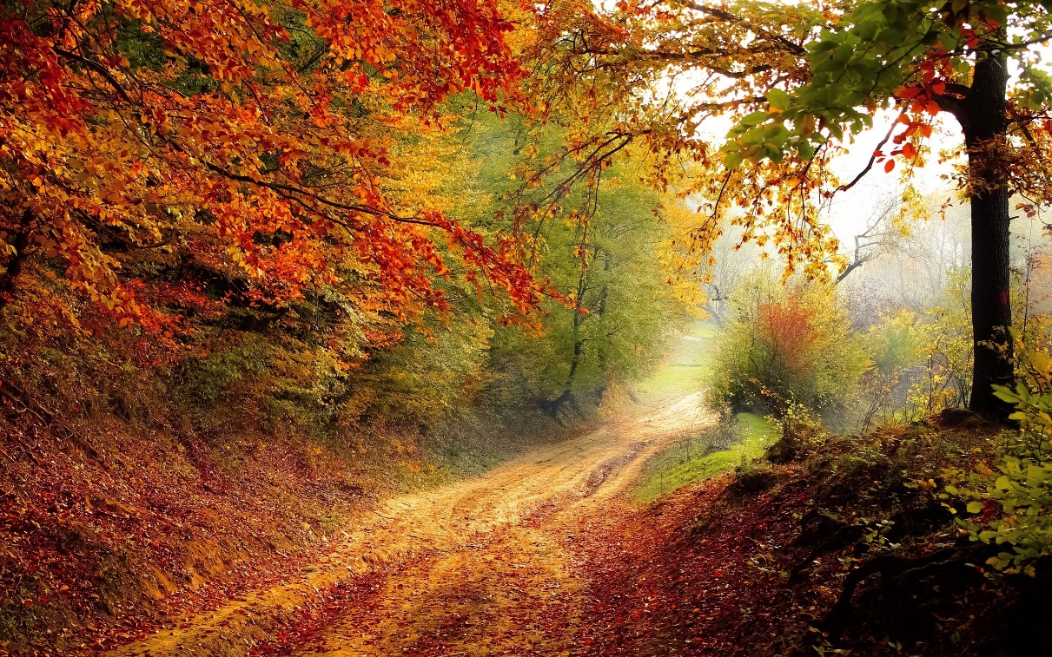

Подготовила воспитатель:

Сапрыгина И.Ю

МБДОУ Д/С № 44

г. Новочеркасск

2019г
Цель: Формирование познавательно-речевой активности и интереса у детей к окружающему миру природы.
Задачи:
Образовательные:
• закреплять знания и представления детей об осени. Продолжать знакомить детей с характерными признаками осени.
• уточнить знание детей о диких животных; учить устанавливать простейшие связи между сезонными изменениями в природе и поведением животных;
• побуждать детей называть отличительные признаки дикого животного с помощью мнемокуба;
• Побуждать детей составлять короткие предложения о времени года (осень)по мнемодорожкам;
• активизировать в речи слова и выражения; развивать умение соотносить знаковые символы с образами;
• совершенствовать умение внимательно слушать, отвечать на вопросы.
Развивающие:
• формировать логическое мышление дошкольника через решение проблемной ситуации;
• развивать чувство ритма, умение согласовывать слово с движением посредством логоритмических упражнений; развивать мелкую моторику пальцев рук;
• развивать зрительную, слуховую и тактильную память.
Воспитательные:
• воспитывать у детей бережное отношение к природе; способствовать формированию доброго и заботливого отношения к животным;
• воспитывать интерес и любознательность; вызвать эмоциональный отклик от совершенных действий.

Коррекционная работа: Развитие мелкой моторике в игровых упражнениях с шишками.
Индивидуальная работа: Побуждать Софию к проговариванию слов и фраз.

Словарная работа: осень, деревья, листья, красный, желтый, оранжевый, дикое, белый.
Методы педагогической деятельности: словесные (беседа, чтение, наглядные (демонстрация презентации, рассматривание мнемокарточек, мнемокуба, практические.
Приёмы: вопросы, пояснения, рассказ воспитателя, художественное слово, поощряющая оценка, сюрпризный момент.
Материалы и оборудования:
• ИКТ: ноутбук, мультимедийный проектор, интерактивная доска;
• мнемодорожка и карточки по теме «Осень»;
• мнемокубы: «Заяц»
• «Волшебный сундучок»;
• аудиозапись песни «Паровозик».
Предварительная работа: рассматривание деревьев на участке детского сада, сбор листьев, наблюдение за птицами во время прогулок, просмотр презентаций по теме «Осенняя пора», чтение художественной литературы, рисование, аппликация на тему «Осень», разучивание песен: «Дождик, дождик, кап-кап-кап», «Ах, какая осень». Рассматривание картин и иллюстраций, беседы об осени.
Ожидаемый результат: Дети проявляют познавательную активность и интерес к окружающему миру природы; активно включаются в разговор, отвечают на вопросы. С удовольствием занимаются продуктивной деятельностью, играют; доброжелательно взаимодействуют со взрослым и сверстниками.
Ход занятия
Дети входят в группу
Вос - ль: Доброе утро,
Улыбнись скорее,
И сегодня весь день –
Будет веселее. (хлопаем в ладоши).
Вот вы уже все улыбаетесь, какие вы все красивые и счастливые.
Вос– ль: Ребята, сегодня к нам пришли гости. Давайте нашим гостям, пожелаем доброго утра.
Ребята посмотрите, на окошко к нам прилетел листик.
А кто его нам прислал? Как вы думаете?
Какое сейчас время года? Так, наверное она прислала нам этот листок.
Ответы детей.
Это не обычный листок. На нем что – то написано. Осень написала, что в лес пришел злой волшебник и заколдовал его. И осень просит нас помочь. расколдовать лес.Мы поможем осени? (ответы детей).
Тогда отправляемся в волшебный лес.
А на чем можно поехать в лес?
(Ответы детей).
Поедем мы с вами на паровозике. Занимайте свои места, и мы отправляемся.
Звучит музыка «Паровозик»
Слайд 2
В: Вот мы с вами и на лесной полянке. Вам нравится этот лес на экране? Что – то в этом лесу не так.
Ответы детей
Ребята, посмотрите, в каком скучном, совсем не волшебном лесу мы с вами оказались.
В: Давайте его скорей расколдуем.
В: А помогут нам в этом картинки, которые у меня есть.
С их помощью мы расскажем об осени, и это поможет нам его расколдовать.
Дети по очереди берут из корзинки картинки, выставляют на мнемодорожку (магнитную доску) и рассказывают об осени. (Осенью становится холодно, листья становятся желтыми, красными, оранжевыми, они опадают с деревьев, дует ветер, идет дождь, птицы улетают в теплые края, в лесу собирают грибы, люди готовят запасы овощей на зиму).
Слайд 3
В: Посмотрите на экран.
Что произошло?
Ответы детей.
В. Лес изменился. Стал ярким, разноцветным. Листья на деревьях окрасились в желтый и красный цвет. Красивым.
В таком лесу поиграть захотелось. Сейчас мы с вами превратимся в осенние листочки.
Листопад, листопад (дети хлопают в ладоши)
Лист осенний конопат (трясут кистями рук)
Листья рыжие шуршат (трут ладошки)
И летят, летят, летят ( машут руками)
Дети бегают по группе.
Летели, летели и на животик сели
Летели, летели и на головку сели
Летели, летели и на ножки сели
Летели, летели и на землю сели.
В. Вот как весело играли. А теперь присядем на пенёчки и отдахнём.
В: Ребята, а как нужно вести себя в лесу?
Ответы детей.
(Можно шуметь, кричать, сорить?)
В. Как называются животные, которые живут в лесу? (дикие, лесные).
Сейчас мы с вами отгадаем загадки. И узнаем какие звери живут в лесу.
Слайд 4 -15
Отгадывание загадок.
А где же они все, почему так тихо в лесу?
Оказывается, у лесных зверей сейчас много забот, они готовятся к зиме.
Слайд 16
В: Ребята, посмотрите, сколько запасов белка припасла на зиму
Игра «Помоги белочке разобрать запасы».
В. Ребята, а нам белочка прислала корзинку, посмотрите что в ней лежит? (шишки).
А они одинаковые?
Ответы детей.
Они разные. Большие и маленькие
Давайте поможем белочке разобрать шишки, в красную корзинку соберём большие шишки, а в зелёную корзинку соберем маленькие шишки.
Мёрзнут на ветру ладошки. Мы согреем их немножко и поиграем с шишками.
Самомассаж с использованием шишек:
1, 2, 3, 4, 5-будем шишками играть,
Будем шишками играть, между ручками катать (катаем между рук).
В ручку правую возьмём и сильней её сожмём! (сжимаем шишку правой рукой.
В ручку левую возьмём, и сильней её сожмём! (сжимаем шишку левой рукой)
Вот как мы их помнем, и вот так мы их потрем.
В. Ручки согрели. Шишки положим в корзинку. И поставим под деревом. А белочка их заберёт.
И поставим под деревом. А белочка их заберёт.
Слайд 17
Ребята, а кто это на экране?
Дети. Заяц.
В: Давайте мы расскажем про зайчика, с помощью кубика.
Рассказывание при помощи мнемокуба.
Дети: Заяц не домашнее животное, а дикое, живёт в лесу. На голове два длинных уха. Зимой шубка его становится белая. Кушает траву, листочку, кору деревьев. Зайчик боится волка, лису.
А сейчас мы поиграем с зайчиком.
Пальчиковая игра «Маленький зайчишка»
Вот маленький зайчишка
Под ёлочкой сидит.
Он шевелит ушами.
От страха весь дрожит.
А вдруг бежит лисичка.
А вдруг крадётся волк?
От страха наш зайчишка
Пустился наутёк..
Вот как весело играли, и несколько не устали.
Хорошо в осеннем лесу. Но нам пора возвращаться в детский сад.
Занимаем места в своих вагончика. И поехали.
Звучит музыка «Паровозик»
В. Понравилась вам наша прогулка в волшебный лес?
А что мы там делали?
Кого видели?
С кем играли?
Осень вам передала подарки. Сейчас мы пойдем к нашим друзьям. И расскажем где мы были и угостим их тоже яблочками.

